**배경 바꾸기**

1. **[라이팅] 🡪 [분위기][하늘]삭제**

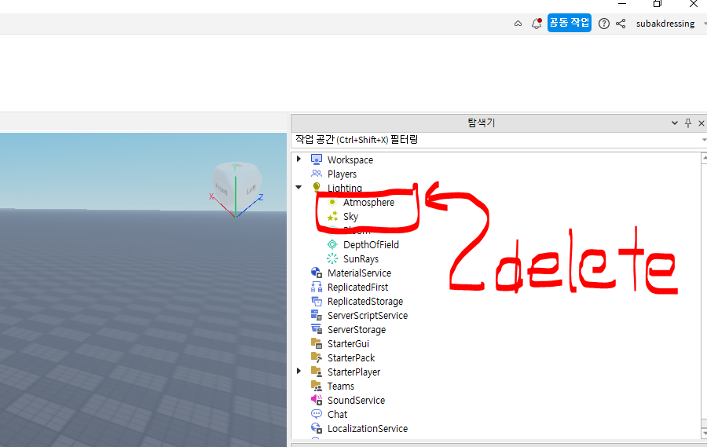

1. **[도구상자]** 🡪 **[sky] 검색**

